ASVenezia, Avogaria di Comun, Deliberazione del Maggior Consiglio, reg. URSA ( 1417-1455), pag. 171

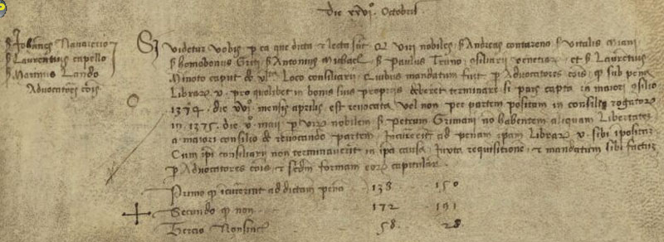

26.10.1428
MCCCCXXVIII die XXVI Octobris
Si videtur vobis per ea quae dicta et lecta sunt quod viri nobiles ser Andreas Contareno, ser Vitalis Miani, ser Homobonus Griti ser antonius Michael sre Paulus Truno consiliarii Venetiarum et ser Laurentius Minoto caput de XL.ta loco consiliarii quibus mandatum fuit per Advocatores Comunis quod sub pena librarum X pro quolibet in bonis suis propriis deberentur terminare si pars capta in majori Consilio 1374 die XVJ mensis Aprilis est revocata vel non per partem positam in Consilio Rogatorum in 1475 die V° maij per virum nobilem Petrum Grimani non habentem aliquam libertatem a majori Consilio de revocando partem incurrerit ad penam ipsam librarum X sibi impositam vum ipsi Consiliarii non terminaverint in ipsa causa juxta requisitionem et mandatum sibi factum per Advocatores Comunis et secundum formam eorum capitulorum.
Primo quod incurrerint ad dictam penam 138 150
+ Secundo quod Non 172 191
Tercio Non Sincearae 58 28

